Hbase常用命令
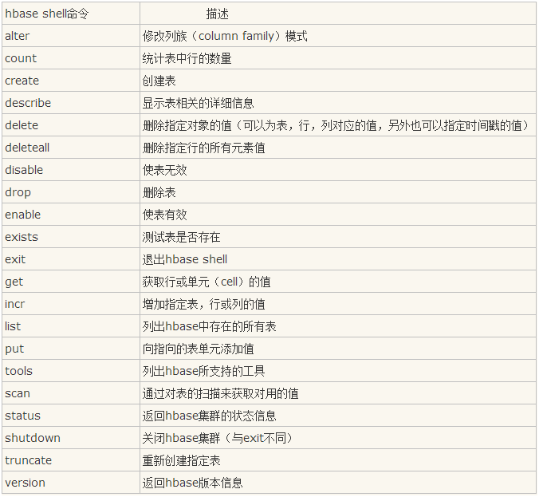
1. hbase shell(进入shell)
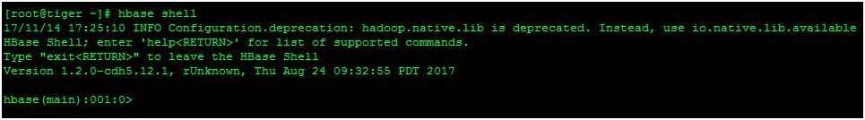
2.status（查看Hbase状态）
3. version（查看Hbase版本）
4. whoami（查看当前用户及用户组）
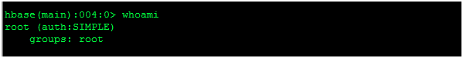
5.list（查看所有表）
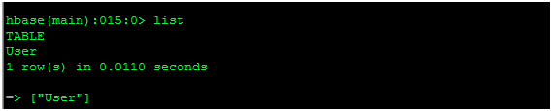
6. create <table>, {NAME => <family>, VERSIONS => <VERSIONS>}（创建表）
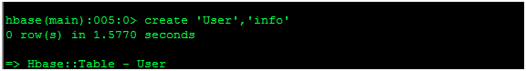
7. desc 'User'（查看表结构）
8.修改表结构：增加列簇
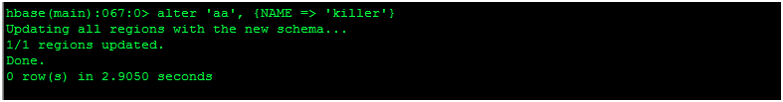
9. 权限
1）分配权限
# 语法 : grant <user> <permissions> <table> <column family> <column qualifier> 参数后面用逗号分隔
# 权限用五个字母表示： "RWXCA".
# READ('R'), WRITE('W'), EXEC('X'), CREATE('C'), ADMIN('A')
# 例如，给用户‘test'分配对表t1有读写的权限，

hbase(main)> grant 'test','RW','t1'

2）查看权限
# 语法：user_permission <table>
# 例如，查看表t1的权限列表

hbase(main)> user_permission 't1'

3）收回权限
# 与分配权限类似，语法：revoke <user> <table> <column family> <column qualifier>
# 例如，收回test用户在表t1上的权限

hbase(main)> revoke 'test','t1'

10. put <table>,<rowkey>,<family:column>,<value>（插入数据）
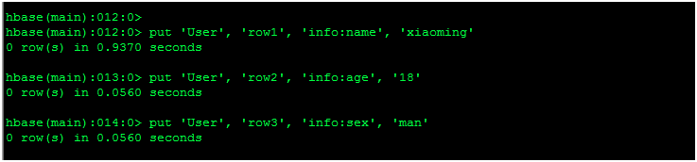
11. get <table>,<rowkey>,[<family:column>,....]（查询表记录）
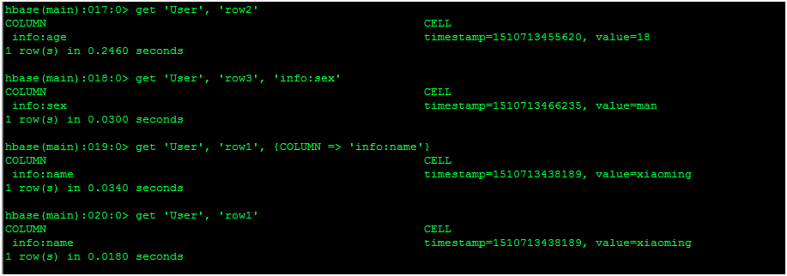
12. scan <table>, {COLUMNS => [ <family:column>,.... ], LIMIT => num}（扫描表）
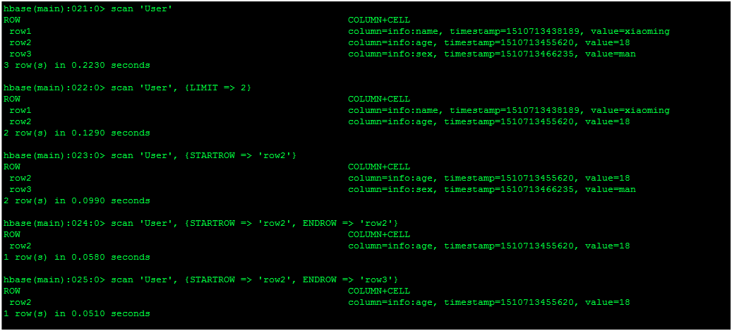
13. count <table>, {INTERVAL => intervalNum, CACHE => cacheNum}（统计表）
INTERVAL设置多少行显示一次及对应的rowkey，默认1000；CACHE每次去取的缓存区大小，默认是10，调整该参数可提高查询速度
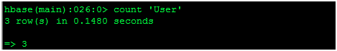

14. delete 'User', 'row1', 'info:age'（删除表记录）/deleteall
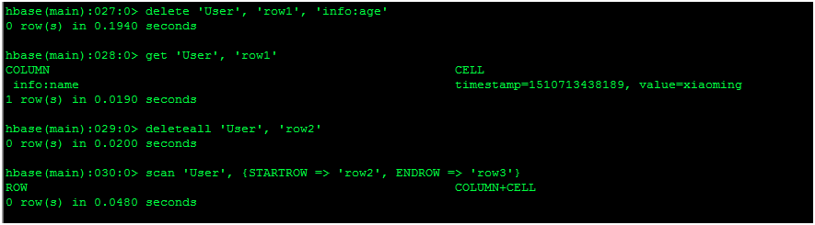

15. truncate 'User'（删除整个表）
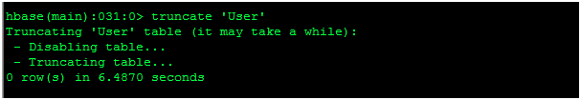

16. disable 'User'/enable 'User'（禁用和开启表）
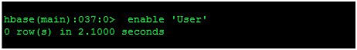

17. exists 'User'（查看表示是否存在）
